Пусть наши дети будут живы, здоровы и счастливы!



АНТИТЕРРОР



**Памятка**

**по соблюдению мер личной безопасности**

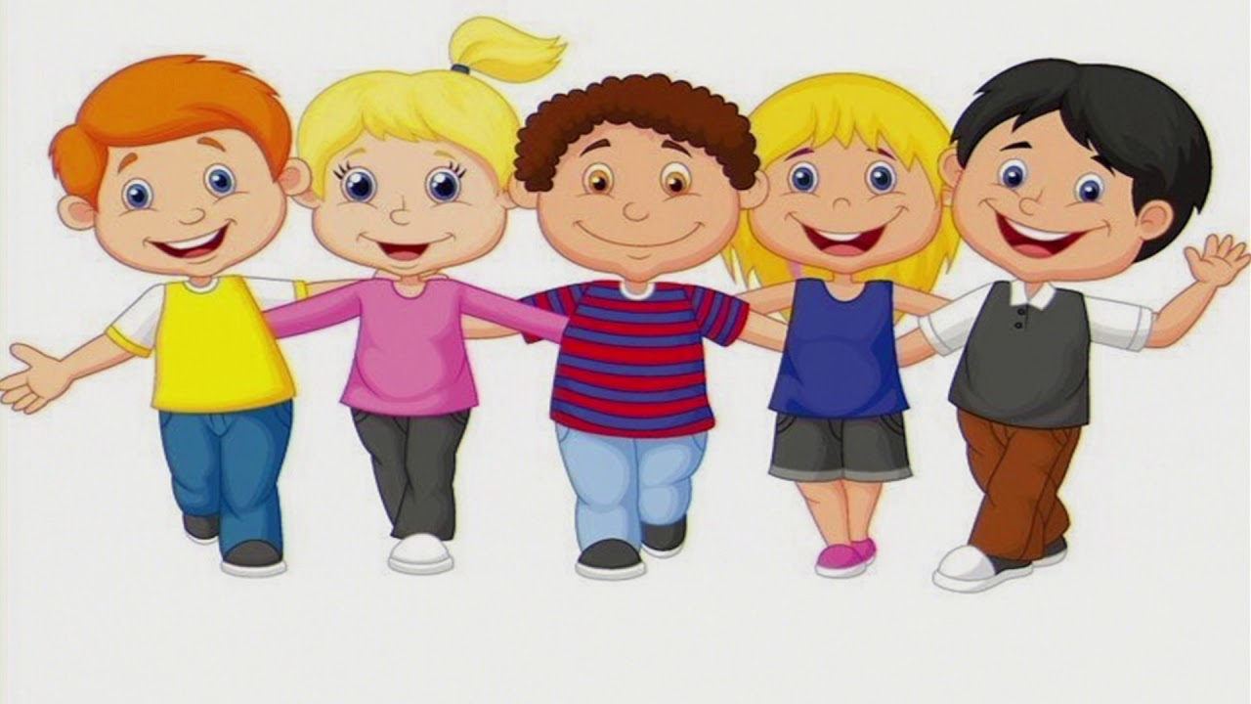

Уважаемые родители!

Самым лучшим способом обучения детей всегда был собственный пример. Если Вы внимательны к собственной безопасности, то и ребенок будет повторять те же действия.

Прежде чем открыть дверь, нужно узнать кто за ней находится (даже если Вы точно знаете, что должна прийти тетя Маша. Вы все равно должны спросить: «КТО ТАМ?»), ведь ребенок никогда не выполнит это требование, если Вы сами не будете это четко выполнять.

Если Вы хотите научить ребенка правилам безопасности, прежде всего сами выполняйте их!

